
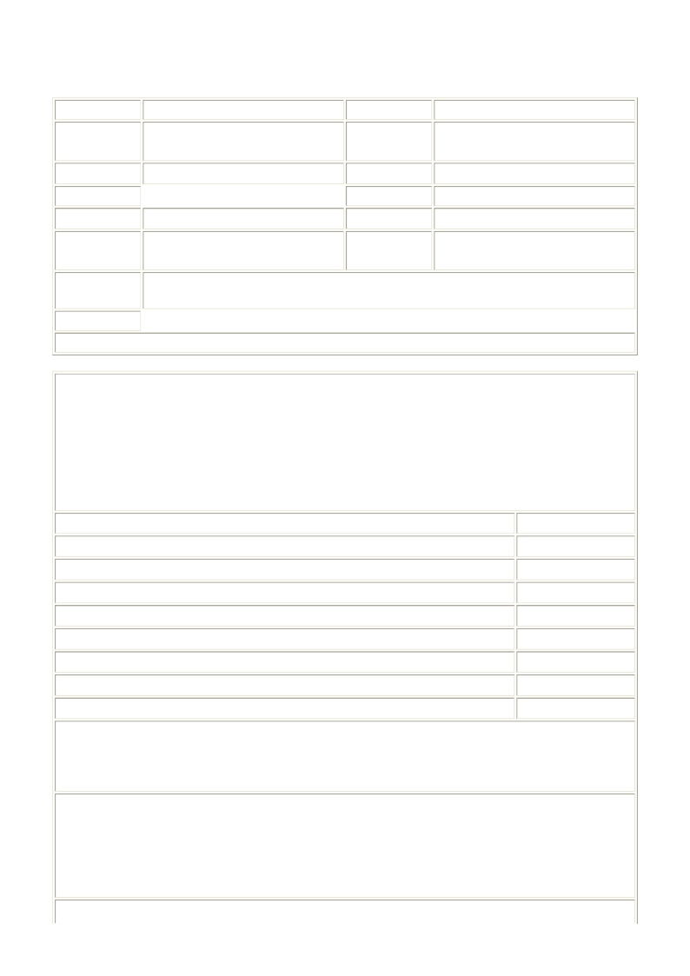
國立嘉義大學102學年度第2學期教學大綱

課程代碼 10222740002 上課學制 研究所碩士班

課程名稱 進階藝術批評 Advanced Art
Criticism
授課教師 (師
資來源) 陳箐繡(藝術系)

學分(時數) 2.0 (2.0) 上課班級 藝術系碩班理論組1年甲班
先修科目 必選修別 選修
上課地點 美術館 L208 授課語言 國語
證照關係 無 晤談時間 星期1第3節~第4節, 地點:L401 星
期4第3節~第4節, 地點:L401

課程大網網
址
https://web085004.adm.ncyu.edu.tw/Syllabus/Syllabus_Rpt.aspx?
CrsCode=10222740002

備 註
本課程之教學主題、內容或活動是否與性別平等議題有相關之處：是

◎系所教育目標：
本碩士班旨在增進學生進階之藝術創作、設計、藝術教育與藝術理論之能力，同時強調傳統藝
術媒材與電腦科技之互補，以及藝術創作與藝術理論之統整。未來將加強數位藝術與設計、文
創產業、藝術教育之研究與推廣，以提昇學生升學與就業之競爭力。其教育目標分述如下：
（一）增進進階視覺藝術創作專業能力
（二）提昇進階數位藝術與設計專業知能
（三）奠定進階視覺藝術教育與行政專業素養
（四）建立進階視覺藝術理論專業知能

◎核心能力
關聯性

1.進階中西繪畫之創作能力 關聯性稍強
2.進階版畫及立體造型之創作能力 關聯性稍弱
3.進階數位藝術之創作能力 關聯性最弱
4.進階數位設計之能力 關聯性最弱
5.進階視覺藝術教育之知能 關聯性中等
6.進階藝術行政之專業知能 關聯性稍弱
7.進階視覺藝術理論、美學之專業知能 關聯性稍強
8.進階藝術史與藝術批評之專業知能 關聯性最強
◎本學科內容概述：
本學科主要在引導具藝術理論與創作基礎能力之研究生，深入理解藝術批評之相關理論，且基
於這些理論，應用其相關概念於藝術批評、藝術創作、以及學校與社會藝術教育之探討中。除
了共同之探討範疇外，此學科亦強調依學生學術興趣與方向而指導進行其個人之研究。
◎本學科教學內容大綱：
本學科教學內容包括：（一）藝術批評之形式主義取向、（二）脈絡主義取向、（三）整合論
之取向、（四）藝術批評之寫實主義、（五）藝術批評之快樂主義與感情主義、（六）藝術批
評之表現主義、（七）藝術批評之超越主義、（八）藝術批評之結構主義、（九）藝術批評之
方法、（十）藝術批評之寫作、（十一）藝評家之論點與藝術批評之實務與（十二）各類作品
之藝術批評。
◎本學科學習目標：
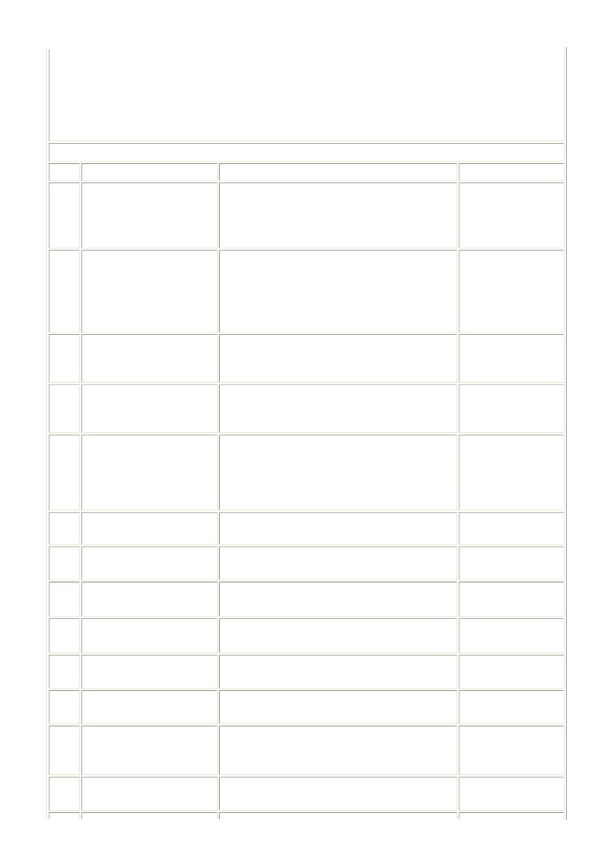
（一）認識並了解現代與後現代藝術批評理論之觀點，進而能夠運用評論模式以評析藝術作
品。
（二）能夠將藝術批評方法與模式整合至藝術相關性研究。
（三）能夠從現今藝術文化之新趨勢，重新檢視藝術批評的適切性，並嘗試建立新的美感觀
念、態度與研究方法。
（四）積極將藝術批評的理念與方法應用到藝術欣賞與教學中。
◎教學進度：

週次 主題
02/20 課程簡介
02/27 藝術批評的功能與標準

01

02

03 藝術批評方法 I:形式主
03/06 義批評法
教學內容
說明藝術批評的性質與型態
1. 何謂藝術批評?
2. 藝術批評的特性與本質
3. 藝術批評的文體與類型
1. 藝術批評與審美論述
2. 藝術批評的主體觀念與文化語言的關係
3. 藝術批評標準的基本特性與類型
4. 藝術批評基本步驟：
Feldmen的描述、分析、詮釋與判斷

介紹形式主義批評法之方法特性
操作方式
教學方法

講授、討論。

操作/實作、講授、
討論。

問題教學法、操作/
實作、講授、討
論。

問題教學法、操作/
03/13 形式主義批評法之應用 運用形式主義批評法於藝術作品分析與評論 實作、講授、討
04
論。
介紹心理分析批評法之方法特性與操作方式
05 藝術批評方法 II:心理分
03/20 析批評法

佛洛伊德作之夢的解析與慾望之昇華
榮格的原型理論與集體潛意識
拉岡的鏡像理論與匱乏之彌補
問題教學法、操作/
實作、講授、討
論。

06
03/27 心理分析批評法之應用
04/03 心理分析批評法之應用

07
運用心理分析批評法於藝術作品分析與評論 問題教學法、講
授、討論。
運用心理分析批評法於藝術作品分析與評論 操作/實作、講授、
討論。

08

04/10 期中報告 I 運用所學方法進行藝術作品評析--3為學生
(每人選一方法和合適作品加以分析評論) 口頭報告、討論。

09

04/17 期中報告 II 運用所學方法進行藝術作品評析--3位學生
04/24 分析批評法 介紹Panofsky的圖像學分析法

10 藝術批評方法III:圖像學

(每人選一方法和合適作品加以分析評論)
操作/實作、口頭報
告、討論。

講授、討論。

11

05/01 用 A 運用Panofsky的批評法分析評斷藝術作品 操作/實作、講授、
圖像學分析批評法之應
討論。

12
圖像學分析批評法之應
05/08 用 B
學生練習運用Panofsky的批評法分析評斷藝
術作品
作業/習題演練、操
作/實作、口頭報
告、討論。

13 藝術批評方法IV: 結構與
05/15 後結構主義方法 介紹結構與後結構主義的批評論點與方法
操作/實作、講授、
討論。

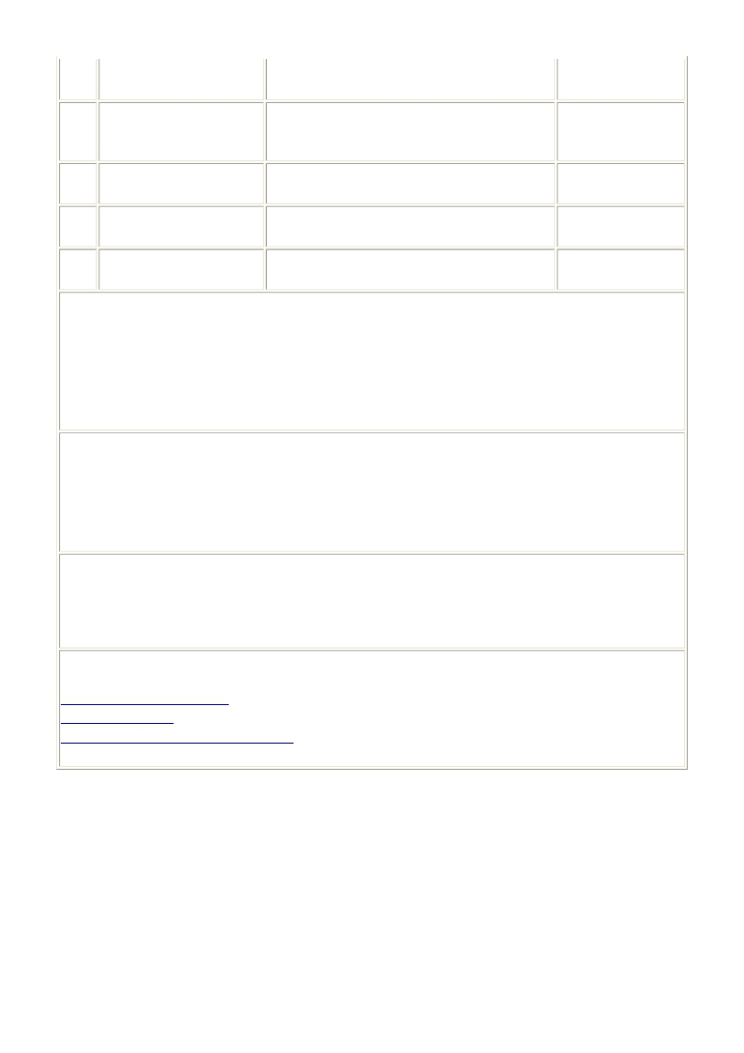
14
結構與後結構主義方法
05/22 之應用 學生運用結構與後結構主義方法進行練習
操作/實作、口頭報
告、討論。

15 藝術批評方法V:社會學
05/29 評論法
說明何謂社會學評論法的基本論點與操作方
式
問題教學法、操作/
實作、講授、討
論。

16
06/05 社會學評論法之應用
06/12 期末報告

17
運用社會學評論法進行藝術作品批評 操作/實作、口頭報
告、討論。
選擇合適之方法去評論藝術家作品
(學生自己選擇主題與合適的評論方法!) 口頭報告。

18 期末報告+繳交藝術評論 選擇合適之方法去評論藝術家作品
(學生自己選擇主題與合適的評論方法!) 口頭報告。
06/19 紙本
◎課程要求：
1. 課程閱讀與準備
2. 課後練習評論方式
3. 期中報告
4. 期末報告與紙本繳交
5. 出席率
6. 課堂上的討論參與
◎成績考核
課堂參與討論15%
書面報告30%
口頭報告30%
操作/實作15%
作業/習題演練10%
◎參考書目與學習資源
1. Freedman, K. (2003). Teaching Visual Culture: Curriculum, Aesthetics, and The Social Life of Art.
New York: Teachers College Press
2. 劉惠媛譯 (2002)。影像的閱讀。台北：遠流。
3. 謝東山 (2006)。藝術批評學。台北:藝術家出版社。
1.請尊重智慧財產權觀念及不得非法影印。
2.請重視性別平等教育之重要性，在各項學生集會場合、輔導及教學過程中，隨時向學生宣導正
確的性別平 等觀念，並關心班上學生感情及生活事項，隨時予以適當的輔導，建立學生正確的性
別平等意識。

